**Región de Atacama transa en Mercado Público un total de $195.742 millones durante 2023 entre enero y diciembre**

**El monto de transacciones entre enero y diciembre equivalen a US $233 millones con 42.172 órdenes de compra emitidas por los diferentes organismos públicos.**

Durante el 2023 se transaron $195.742 millones a través de www.mercadopublico.cl en la Región de Atacama con 42.172 órdenes de compra emitidas por los diferentes organismos públicos.

Las transacciones de Atacama implican una disminución de 7,3% respecto del mismo periodo anterior, pasando de 39.318 en 2022 a 42.172 en 2023.

De ese total, las Empresas de MiPyme se adjudicaron $195.742 millones en la región, es decir, un 100,0% del monto total.

De ese total, las Empresas de se adjudicaron en la región, es decir, un del monto total.

**¿Qué se compró?**  
Las tres principales compras del periodo fueron las siguientes:

1. Servicio de Salud Atacama adquirió EJECUCIÓN "REPOS. HOSPITAL COMUNITARIO DIEGO ALMAGRO, ID OC 1180885-4-SE23, a INMOBILIARIA E INVERSIONES QUILODRAN LIMITADA por un costo total de $12.725 millones (http://www.mercadopublico.cl/PurchaseOrder/Modules/PO/DetailsPurchaseOrder.aspx?codigoOC=1180885-4-SE23).
2. Servicio de Salud Atacama adquirió "CONSTRUCCION CESFAM ALTIPLANO NORTE, VALLENAR", ID OC 1552-420-SE23, a CONSTRUCTORA RENCORET LTDA por un costo total de $9.484 millones (http://www.mercadopublico.cl/PurchaseOrder/Modules/PO/DetailsPurchaseOrder.aspx?codigoOC=1552-420-SE23).
3. Servicio de Salud Atacama adquirió REPOSICION CESFAM MANUEL RODRIGUEZ, ID OC 1552-932-SE23, a CONSTRUCTORA RENCORET LTDA por un costo total de $8.319 millones (http://www.mercadopublico.cl/PurchaseOrder/Modules/PO/DetailsPurchaseOrder.aspx?codigoOC=1552-932-SE23).

Por otra parte, los rubros más comprados del periodo corresponden a:

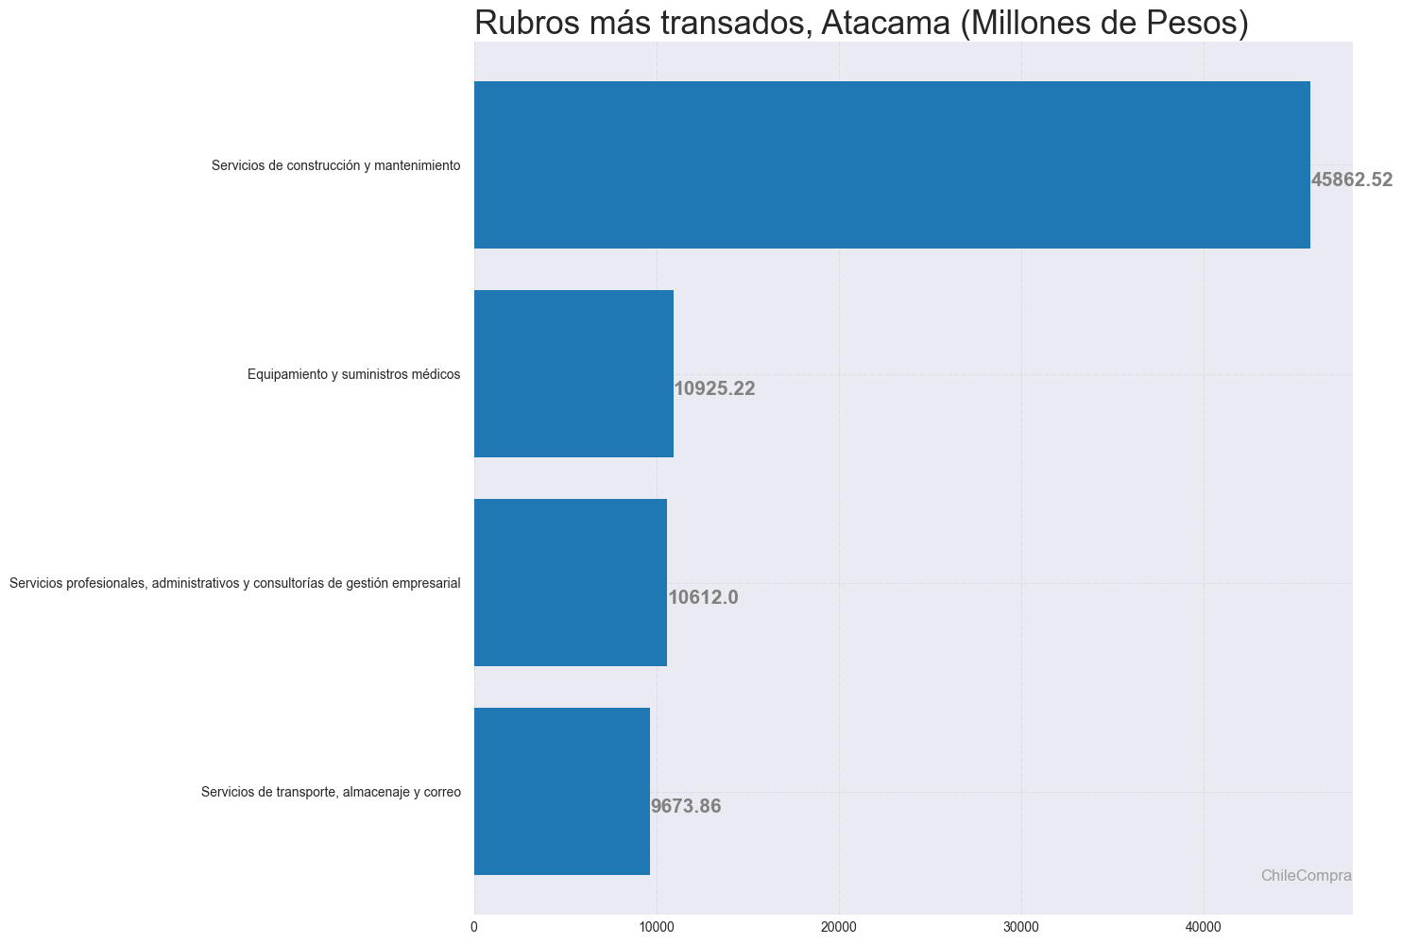

**¿Quiénes compraron?**Al hacer el análisis por las instituciones, los resultados arrojan que los organismos públicos con mayores montos de compras fueron:

1. Servicio de Salud Atacama con $36.349 millones

2. SERVICIO DE SALUD ATACAMA HOSPITAL COPIA con $21.114 millones

3. SERVICIO LOCAL DE EDUCACION PÚBLICA DE ATACAMA con $12.907 millones

4. I MUNICIPALIDAD DE COPIAPO con $13.138 millones

5. I. MUNICIPALIDAD DE VALLENAR con $13.326 millones

Asimismo, el sector Salud lidera las compras con $71.344 millones transados, lo que equivale a un 36,4% de las transacciones por sector en la región.

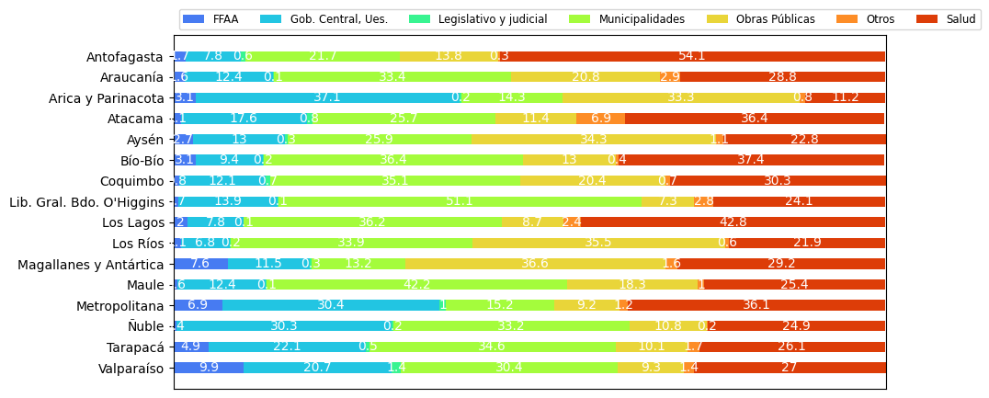

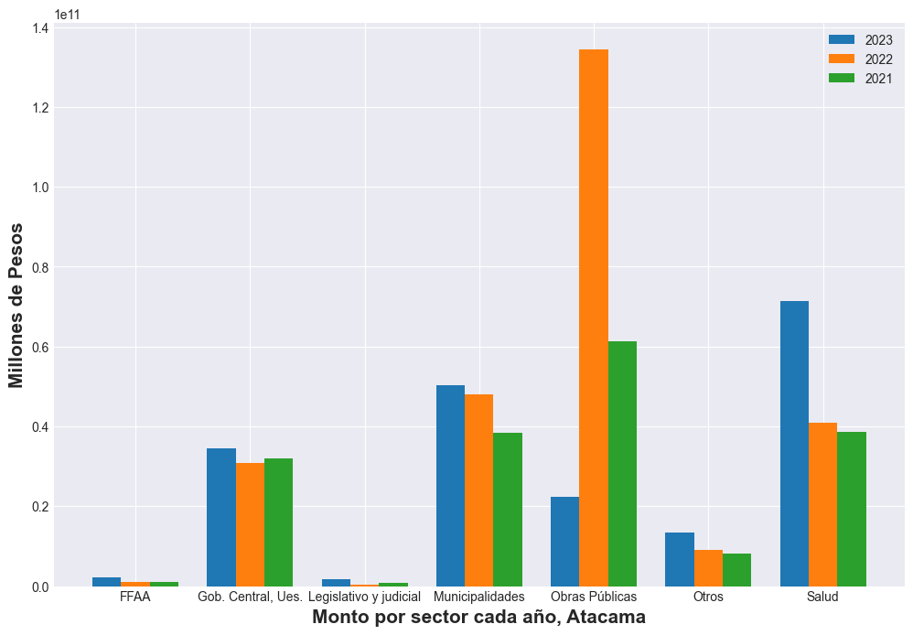

**¿Cómo se compró?**

En tanto, según modalidades de compra el procedimiento de Licitación Pública encabezó las transacciones con $119.794 millones (61,2%); seguido de Trato Directo $53.833 millones (27,5%); Compra Ágil $11.697 millones (6,0%); Convenio Marco $9.879 millones (5,0%) y Licitación Privada $539 millones (0,3%).

**¿A quiénes se compró?**

Los proveedores con mayores montos de venta durante el periodo fueron:

1. CONSTRUCTORA RENCORET LTDA con $17.803 millones

2. INMOBILIARIA E INVERSIONES QUILODRAN LIMITADA con $12.725 millones

3. SOC.CONSTRUCTORA DEL NORTE SOCIEDAD ANONIMA con $10.459 millones

Las principales órdenes de compra, durante el 2023, fueron las siguientes:

|  |  |  |  |  |
| --- | --- | --- | --- | --- |
| **Institución** | **Código orden de compra** | **Motivo de la compra** | **Proveedor** | **Monto comprometido en pesos** |
| Servicio de Salud Atacama | 1180885-4-SE23 | EJECUCIÓN "REPOS. HOSPITAL COMUNITARIO DIEGO ALMAGRO | INMOBILIARIA E INVERSIONES QUILODRAN LIMITADA | $12.725 millones |
| Servicio de Salud Atacama | 1552-420-SE23 | "CONSTRUCCION CESFAM ALTIPLANO NORTE, VALLENAR" | CONSTRUCTORA RENCORET LTDA | $9.484 millones |
| Servicio de Salud Atacama | 1552-932-SE23 | REPOSICION CESFAM MANUEL RODRIGUEZ | CONSTRUCTORA RENCORET LTDA | $8.319 millones |

**El sector de Salud lidera las compras con $71.344 millones transados**

Respecto de las transacciones en Mercado Público por sector comprador en Atacama, Salud lideran las compras con $71.344 millones transados, lo que equivale a un 36,4% de las transacciones por sector en la región. Le sigue el sector de Municipalidades con $50.401 millones transados, esto un 25,7%, luego viene Gob. Central, Ues. con $34.396 millones transados (17,6%) y luego Obras Públicas con $22.368 millones transados (11,4%).

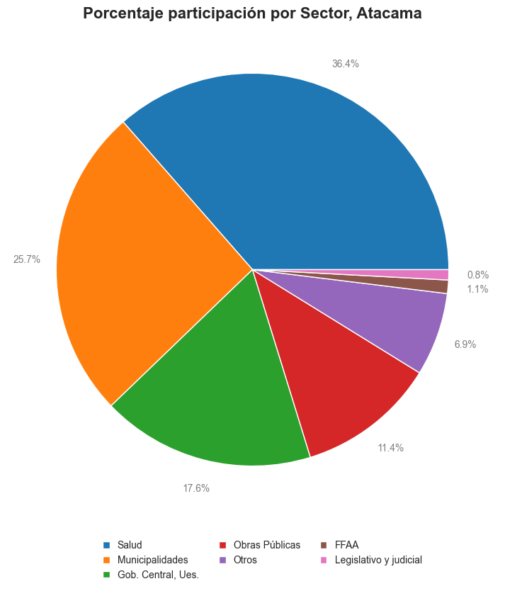

En cuanto la modalidad Compra Ágil -que permite mayor participación de las Empresas de Menor Tamaño en compras de menores montos (igual o menor a 30 UTM)- durante 2023 se registraron transacciones por un total de $11.697 millones en la Región de Atacama, ello implica un crecimiento real en montos de 12,0% respecto a los montos transados en el 2022 que ascendieron a $9.540 millones. Las entidades emitieron 18.534 de compra, registrando un crecimiento de 16,8% que corresponde a 2.662 adicionales en comparación con las emitidas el 2022 que sumaron 15.872.

**Dónde se compró**